# Junit

Code :

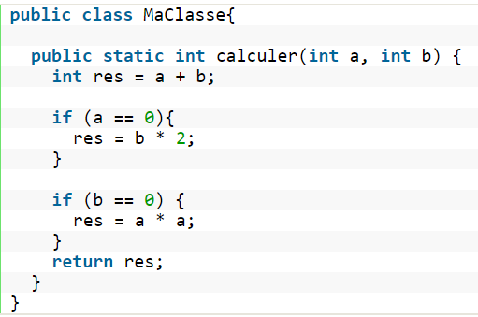

*Exemple de classe*

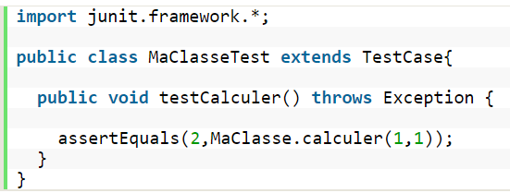

*Exemple de classe pour le test*

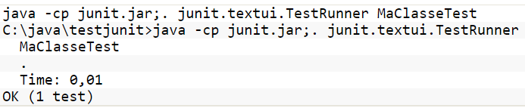

*Exemple de retour*

Le respect de la casse dans le nommage des méthodes de tests est très important. Les méthodes de tests doivent obligatoirement commencer par test en minuscule car JUnit utilise l'introspection pour déterminer les méthodes à exécuter.

JUnit propose un framework pour écrire les classes de tests.

Un test est une classe qui hérite de la classe TestCase. Par convention le nom de la classe de test est composé du nom de la classe suivi de Test.

Chaque cas de tests fait l'objet d'une méthode dans la classe de tests. Le nom de ces méthodes doit obligatoirement commencer par le préfixe test.

Chacune de ces méthodes contient généralement des traitements en trois étapes :

Instanciation des objets requis

Invocation des traitements sur les objets

Vérification des résultats des traitements

Il est important de se souvenir lors de l'écriture de cas de tests que ceux-ci doivent être indépendants les uns des autres. JUnit ne garantit pas l'ordre d'exécution des cas de tests puisque ceux-ci sont obtenus par introspection.

## La définition de la classe de tests

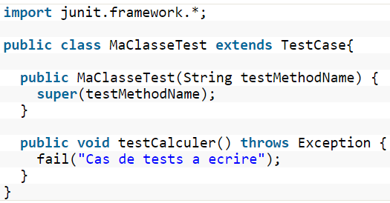

Dans cette classe, il faut écrire une méthode dont le nom commence par "test" en minuscule suivi du nom du cas de tests (généralement le nom de la méthode à tester). Chacune de ces méthodes doit avoir les caractéristiques suivantes :

* elle doit être déclarée public
* elle ne doit renvoyer aucune valeur
* elle ne doit pas posséder de paramètres.